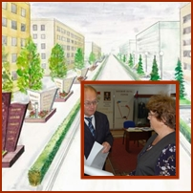
Г. И. МЕЛЕНТЬЕВА, руководитель школьного музея «Боевой путь Героя Советского Союза Л.Н. Пономаренко» школы № 8
Летом 2009 года МОУ «Средняя общеобразовательная школа № 8 г.Юрги» участвовала в областном конкурсе социально-значимых проектов и стала его победителем получив грант в сумме 380 тысяч рублей.
Авторы проекта - директор школы № 8 В. М. Мальков и Г.И, Мелентьева, руководитель школьного музея.
Общая цель создания проекта «Память ваш подвиг хранит» - привлечение внимания социальных партнеров к проблемам патриотического воспитания молодежи и получение помощи в его реализации. Социальными партнерами проекта стали администрация города, управление образованием, управление культуры и кино, управление молодежной политики и спорта, управление УЖКХ администрации Юрги.
Истинный патриотизм начинается с любви к родному городу, взращивается на уважении к своим предкам и доказывается конкретными делами и поступками. Проект посвящен 65-летию празднования Победы нашего народа в Великой Отечественной войне. Его значимость продиктована временем, а его реализация необходима, прежде всего, юному поколению юргинцев.
Проект призван увековечить память героев - участников Великой Отечественной войны, заботу и уважительное отношение к старшему поколению. Семь юргинцев за проявленное мужество в боях были удостоены звания Героя Советского Союза. Но, к сожалению, до сих пор в городе нет ни одной улицы с мемориальной доской, раскрывающей историю ее названия. Наш проект ориентирован на восполнение этого пробела Он ценен в первую очередь тем, что позволит ветеранам почувствовать заботу и внимание подрастающего поколения, а сами школьники научатся воплощать свои идеи на благо нашего города.

Ученики школы № 8, выполняя работы по благоустройству аллеи, понимали значимость этого объекта.
Именно им предстоит продолжить строительство родного города, растить своих детей, и, гуляя по его улицам, рассказывать о своих земляках, которые в жестокой схватке с врагом отстояли Родину в годы Великой Отечественной войны.
3 ноября 2012 года состоялся митинг, посвященный открытию аллеи «Память Героев».
Герой не гибнет умирая:
Двойная жизнь ему дана,
И эта жизнь ему вторая
Бессмертной славою полна.

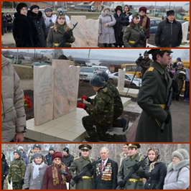

В Сердцах наших жить будут вечно
Герои минувшей войны
Нам память о них дорога бесконечно,
И ею мы с вами сильны.
Память о погибших свято хранят их товарищи по оружию, из семьи и близкие.

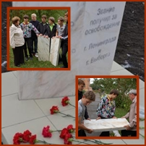
И память эта будет жива, пока мы об этом помним, пока об этом говорим.

